Odins Raben
Ein Spiel von Thorsten Gimmler
Jeden Morgen schickt Odin, der Allvater der nordischen Götter, seine beiden Raben Huginn und Muninn hinaus nach Midgard, um über das Land zu wachen.
Nach Tausenden von Jahren, in denen die Raben diese Reise täglich antraten, machten sie ein Wettstreit daraus: sie fliegen in entgegengesetzte Richtungen um die Welt, und der Rabe, der als erster zurückkehrt, hat gewonnen.
Während ihrer Reise können sie Loki, den Gott der Tricks und des Schabernacks, um Hilfe bitten, um ihren Weg leichter oder den des anderen Raben schwieriger zu machen.
Jeder Spieler nimmt einen Raben und durch geschickten Einsatz von Flug- und Loki-Karten kann sich ein Rabe schnell über die Welt bewegen und das Rennen zurück an Odins Seite gewinnen.
Komponenten
2 hölzerne Raben
50 Flugkarten (25 für jeden Spieler)
16 Loki-Karten (8 für jeden Spieler)
40 Länderkarten
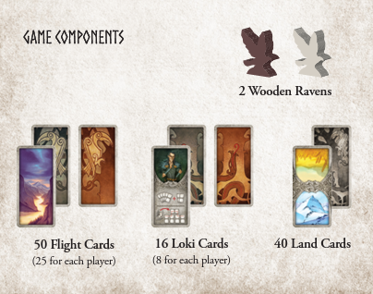
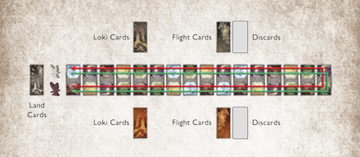
Vorbereitung
Die Länderkarten werden gemischt und nacheinander 16 Karten zwischen die Spieler gelegt, so dass insgesamt zwei Reihen mit Ländern entstehen. Hierbei dürfen jedoch keine zwei benachbarten Länder in einer Reihe identisch sein. Sollte dies passieren wird die zuletzt gelegte Karte um 180 Grad gedreht. Falls es weiterhin identische Länder geben sollte, wird eine neue Länderkarte gezogen und die andere Karte kommt unter den Länderkarten-Stapel.
Diese Länderkarten bilden die zwei Routen, die die Raben in entgegengesetzte Richtung fliegen werden.
Der Stapel mit den restlichen Länderkarten wird verdeckt daneben gelegt.
Beide Spieler stellen ihre Raben auf unterschiedliche Felder an ein Ende der Länderkarten. Wenn ein Rabe das letzte Land in der Reihe erreicht, wechselt er auf die andere Seite der Karte und fliegt entlang der anderen Länder zurück.
Jeder Spieler nimmt die 25 Flugkarten und 8 Loki-Karten seiner Farbe, mischt sie getrennt und legt sie verdeckt als zwei Nachziehstapel ab. Die Spieler ziehen dann 5 Karten als Starthand. Jeder Spieler kann von seinen beiden Stapeln Karten in beliebiger Kombination ziehen, zum Beispiel 3 Flugkarten und 2 Loki-Karten.
Der Spieler, der das letzte Rennen verloren hat, darf beginnen, ansonsten wird ausgelost.
Ziel
Der Rabe des Spielers, der zuerst ans Ende der Welt und wieder zurückfliegt, ist der Gewinner.
Spielablauf
Wenn ein Spieler an der Reihe ist, kann er wählen, wie viele Karten er aus seiner Hand ausspielen möchte. Jede Karte ermöglicht eine Aktion. Die Spieler können so viele oder so wenige Aktionen ausführen, wie sie möchten, solange sie die richtigen Karten zur Verfügung haben.
Die Aktionen sind:
FLIEGEN - eine Flugkarte benutzen, um seinen Raben entlang der Länderkarten zu bewegen.
TRICKSEN - eine Loki-Karte benutzen, um eine der Aktionen auf der Karte auszuführen.
Fliegen
Um seinen Raben zu bewegen, muss ein Spieler eine Flugkarte ausspielen, die den gleichen Landtyp zeigt wie die Länderkarte vor seinem Raben.
Wenn zum Beispiel das nächste Landfeld vor dem Raben ein Wald ist, muss der Spieler eine Wald-Flugkarte ausspielen, um auf dieses Feld zu ziehen. Liegt eine Reihe von Landfeldern der gleichen Art vor dem Raben, kann der Spieler die passende Flugkarte benutzen, um den Raben über alle diese Felder zu ziehen und ihn so an das Ende der Reihe zu setzen. Mit etwas Glück und dem geschickten Einsatz der Loki-Karten kann ein Spieler es schaffen, drei oder mehr Landfelder der gleichen Art zu überfliegen.
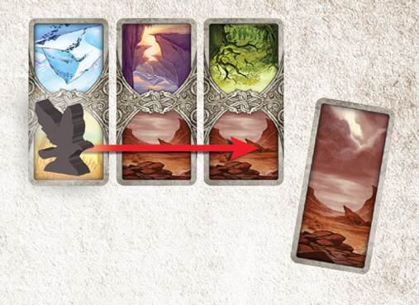
Der Spieler spielt eine Gebirgsflugkarte und kann seinen Raben um zwei Felder auf das zweite Gebirgsfeld bewegen.
Hat ein Spieler keine Flugkarten, die zu dem Landfeld vor seinem Raben passen, darf er stattdessen zwei beliebige Flugkarten desselben Typs verwenden. Die Spieler legen ihre benutzten Flugkarten offen als Ablagestapel auf den Tisch. Sollte der Nachziehstapel der Flugkarten aufgebraucht sein, mischen sie die abgeworfenen Karten und bilden einen neuen Nachziehstapel
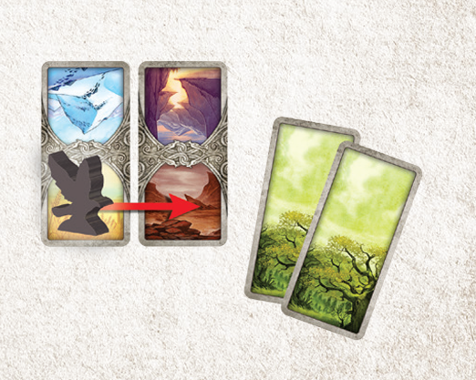
Hier spielt ein Spieler zwei Waldflugkarten aus, um seinen Raben auf das Bergfeld zu bewegen.
Tricksen
Jede Loki-Karte hat zwei Optionen. Beim Ausspielen einer Loki-Karte muss der Spieler wählen, welche Option er nutzen möchte. Sobald eine Loki-Karte verwendet wurde kommt sie aus dem Spiel, d.h. jeder Spieler kann nie mehr als acht Mal in einem Spiel tricksen.
Es gibt vier unterschiedliche Loki-Karten.
Die Spieler sollten die Erläuterungen zu den Karten vor dem Spiel lesen, um sie optimal nutzen zu können. Alle Aktionen, die Landkarten bewegen oder drehen, können nicht auf eine Karte angewendet werden, auf der sich gerade ein Rabe befindet.
Schleifen sind reguläre Länderkarten und können durch entsprechende Loki-Karten verlängert, gedreht oder verschoben werden.
Wird eine Länderkarte durch eine Loki-Karte verschoben und überdeckt eine andere Länderkarte, z.B. in einer Schleife, sind nur die sichtbaren Länder Teil der abzufliegenden Strecke. Die so verschobenen Karten werden immer über die bereits ausliegenden Karten geschoben. Die teilweise verdeckte Karte kann durch Loki-Karten nicht verändert werden, sie wird behandelt als ob ein Rabe auf ihr wäre.
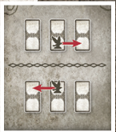
Bewege deinen Raben genau ein Feld vorwärts. / Bewege den anderen Raben genau ein Feld zurück.
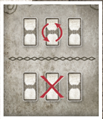
Drehe eine Länderkarte um 180°. / Entferne eine Länderkarte. Beide Flugwege werden um ein Feld verkürzt.
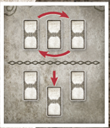
Vertausche zwei beliebige Länderkarten, ohne sie zu drehen. / Verschiebe eine Länderkarte so (wie gezeigt), dass sich eine Flugbahn ändert und die andere kürzer wird. Der Abschnitt, der außerhalb der Flugrouten liegt, wird ignoriert.
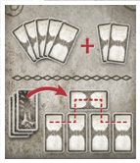
Ziehe zwei zusätzliche Karten in der von dir gewünschten Kombination. / Ziehe eine zusätzliche Länderkarte und lege sie wie gezeigt neben eine der Flugrouten. Die zusätzliche Karte fügt eine Schleife hinzu, die die Flugroute verlängert. Die Raben müssen nun die Schleife fliegen, wie auf der gestrichelten Linie gezeigt.
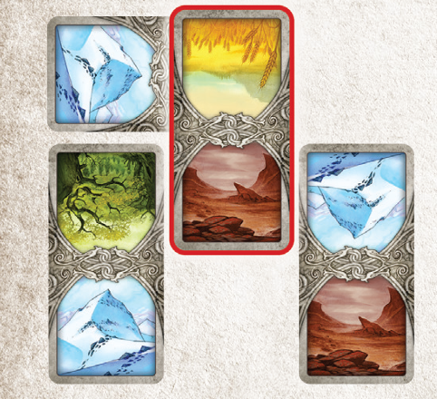
Das oberste Feld der Länderkarte ist nun Teil der Schleife.
Ende des Zuges
Nachdem ein Spieler seine Karten ausgespielt hat, zieht er drei Karten nach. Diese Karten können in beliebiger Kombination von seinen beiden Nachziehstapel gezogen werden.
Hat ein Spieler anschließend mehr als 7 Karten auf der Hand, muss er abwerfen bis er nur 7 Karten übrig hat. So abgeworfene Flugkarten kommen auf den Ablagestapel, während Loki-Karten aus dem Spiel entfernt werden.
Ende des Spiels
Das Spiel endet, wenn ein Spieler seinen Raben auf das letzte Feld auf der gegnerischen Seite der Länderkarten zieht. Dieser Spieler ist der Gewinner!
Wenn dieser Rabe jedoch dem Startspieler gehört, hat der andere Spieler noch einen Zug, um seinen Raben ins Ziel zu bringen, damit alle Spieler die gleiche Anzahl Züge hatten. Schafft er das, gewinnt der Spieler, der noch die meisten Karten auf der Hand hat. Wenn es immer noch unentschieden steht, müssen die Raben erneut gegeneinander antreten, um einen Sieger zu ermitteln!

Odins Raben
Spieldesign von Thorsten Gimmler
Cover und Kartengestaltung von Johan Egerkrans
Osprey Publishing, Teil von Bloomsbury Publishing Plc
PO Box 883, Oxford, OX1 9PL, UK
© 2015 Thorsten Gimmler & Osprey Publishing Ltd.
Alle Rechte vorbehalten.

